**CENTRO DE BACHILLERATO TECNOLOGICO industrial y de servicios N 4**

**PROGRAMACION**

**Nombre: JOSE MISAEL ADAME SANDOVAL NL: 03 Gpo: 11**

**MODULO 1: DESARROLLA SOFTWARE DE APLICACIÓN ULTILIZANDO PROGRAMACION ESTRUCTURADA CON ALMACENAMIENTO PERSISTENTE DE DATOS**

**SUBMODULO 2: DISEÑA Y ADMINISTRA BASES DE DATOS**

**PRACTICA 15: TIPOS DE CONSULTAS DE LAS BD**

CONSULTA 1

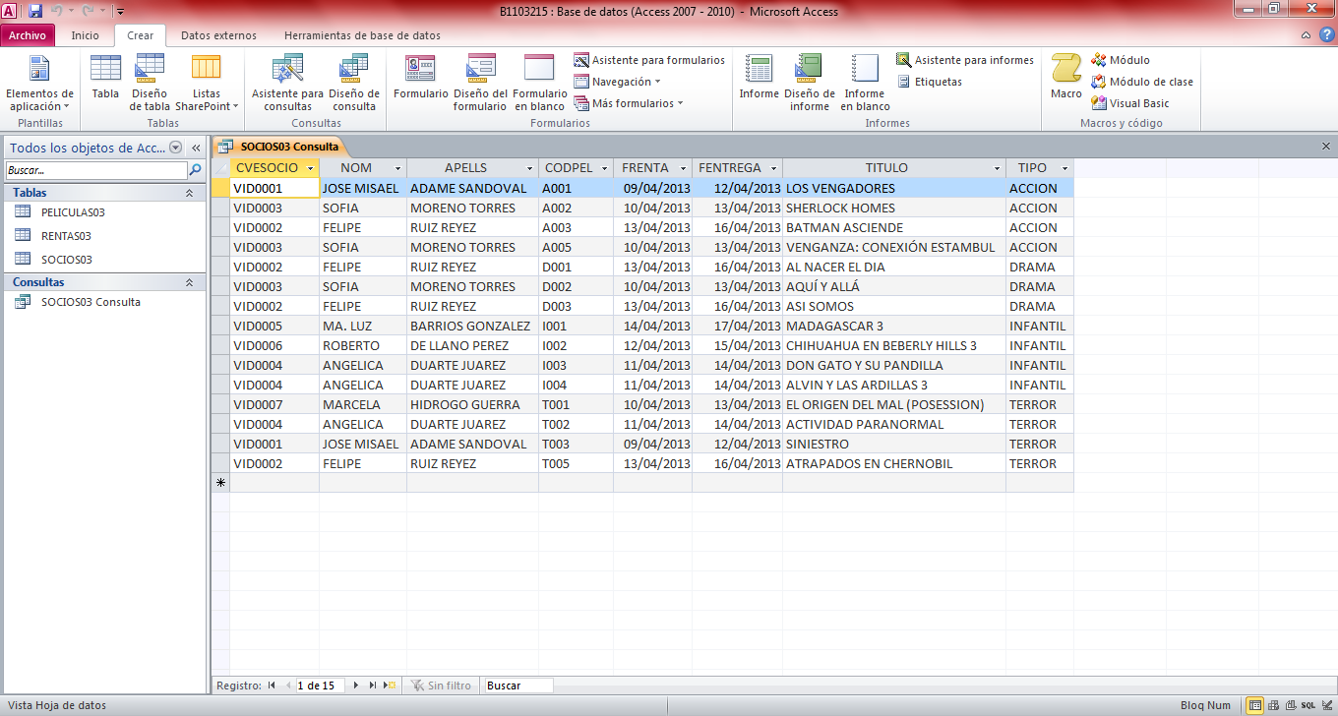

CONSULTA 2

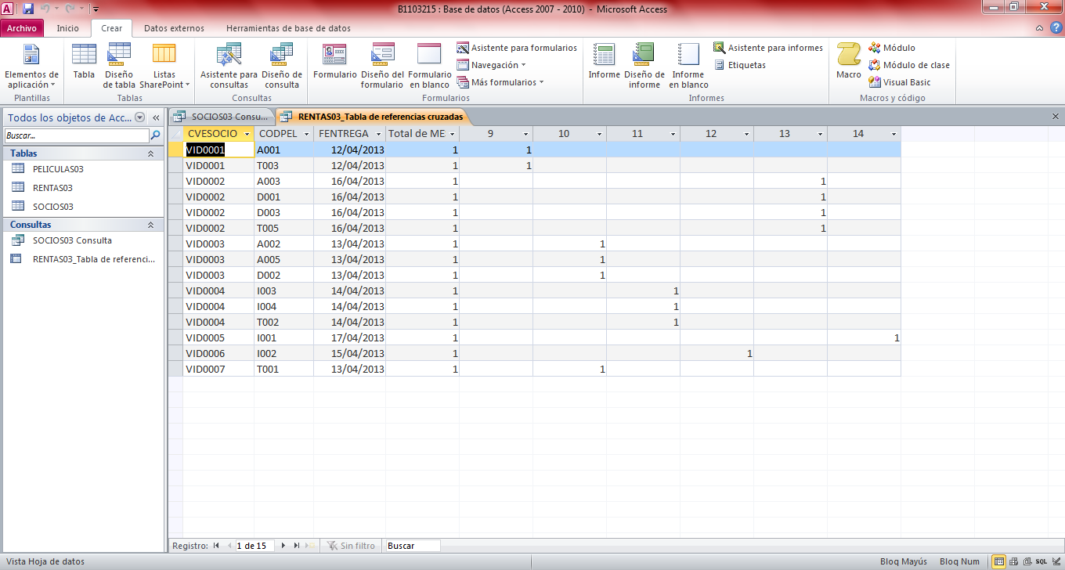

CONSULTA 3

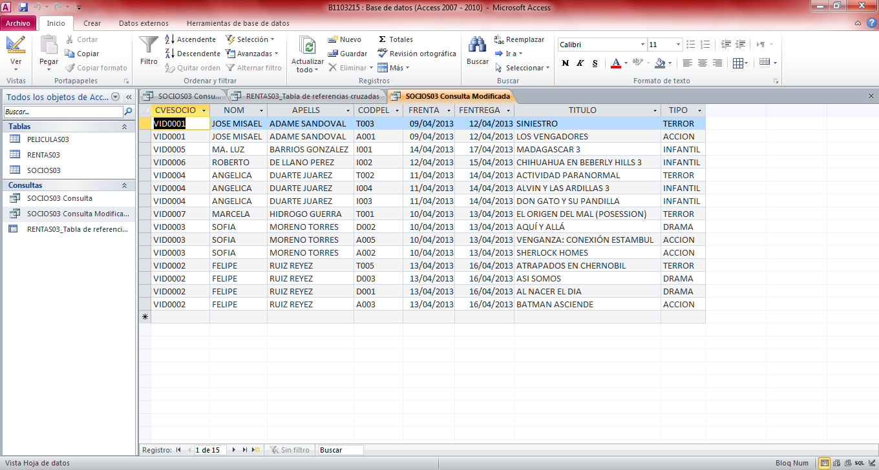

CONSULTA 4

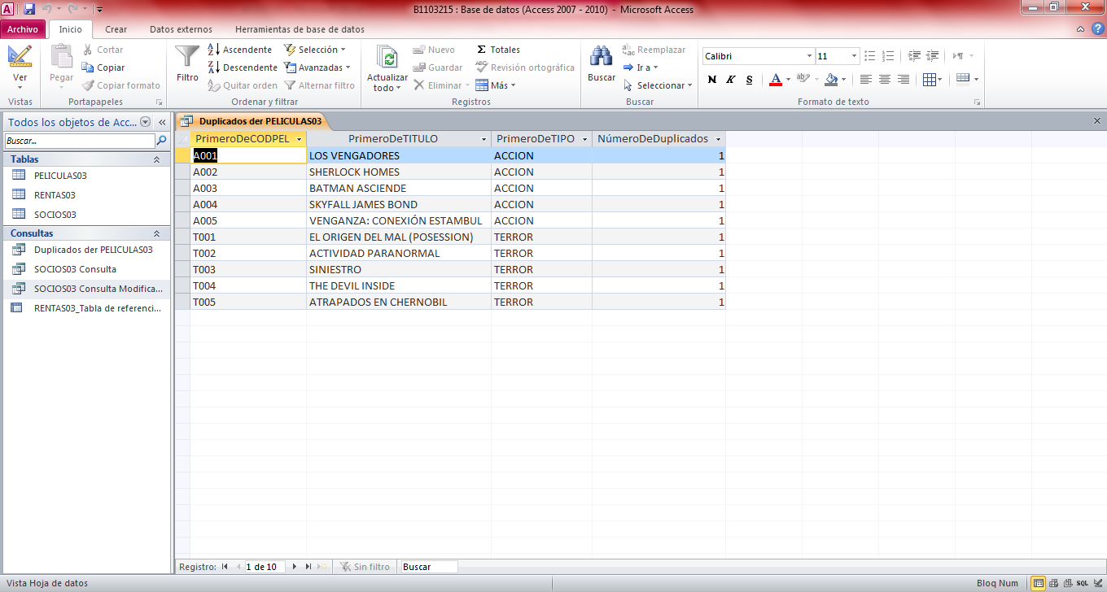

CONSULTA 5

